高中通用技术教师专业能力
考核试题

试卷分值：100分 考试时间：

第Ⅰ卷（选择题， 共60分）

- 选择题（本题包括20小题，每题3分，共60分。每小题只有一个选项最符合题意。）
1.通用技术课程的设计宗旨是（ ）
A. 培养学科核心素养，提高技术素养
B. 强化理论知识，忽视实践操作
C. 单一培养职业技能，对接就业需求
D. 聚焦艺术设计，弱化技术原理

2. 下列属于通用技术学科核心素养的是（ ）
A. 文学感知 B. 工程思维 C. 艺术鉴赏 D. 数学建模

3.通用技术课程评价倡导（ ）
A. 仅关注考试成绩
B. 学习结果与过程并重
C. 单一量化评分
D. 忽视实践操作评价

4.在下列选项中，不属于技术活动的是（ ）
A.“嫦娥探月”工程 B.蒸汽机的发明
C. 用凿子在不同木材上凿卯眼探究 D.万有引力的探究

5.在日常生活中，人们可以使用手机移动支付进行付款（如图所示），在下列关于手机移动支付技术的说法中，不正确的是（ ）

A.手机移动支付改变了人们的生活方式，体现了技术的创新性
B.没有网络时不能使用，体现了技术应用具有两面性
C.手机移动支付可有效防止假币的流通，体现了技术解放人的作用
D.应用了智能识别、电子通信、金融管理等方面的知识，体现了技术的综合性

- 如图所示，为解决好学生午休问题，学校购置了一批“秒变”躺椅的课桌椅，观察并分析该产品。这种“秒变”躺椅的设计，体现了设计的（ ）

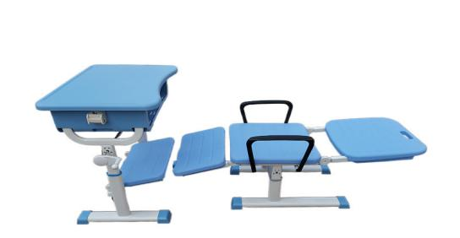
A.安全性原则
B.标准化原则
C.经济性原则
D.创新性原则

- 在技术设计中，“可持续发展”的核心理念是？
A. 实现资源的高效利用和环境保护
B. 追求更高的经济效益
C. 提升产品的技术含量
D. 满足用户的所有需求

8.夏日炎炎，同学们在开着空调的教室中听老师上课。在这个情景中，有关人机关系的说法正确的是（ ）
A.后排学生看黑板时，距离黑板较远，他们与黑板不产生人机关系
B.学生坐在板凳上，板凳始终一动未动，学生与板凳之间不产生人机关系
C.空调给人以舒适感，空调与学生产生人机关系
D.老师使用粉笔在黑板上写字时，粉笔直接作用于黑板，粉笔与黑板之间产生人机关系

9.下面草图是15世纪达。芬奇设计的载人飞行装置，由于当时不具备载人飞行的底层技术，他的设计只能停留在纸面上。这说明（ ）
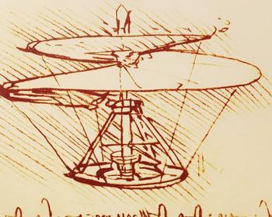
A. 技术与设计无关
B. 技术就是设计
C. 技术发展对设计产生重要影响
D. 设计阻碍了技术发展

10.以下哪个过程是设计的一般过程（ ）
A.发现与明确问题→制定设计方案→制作模型或原型→编写产品使用说明书→优化设计方案
B.发现与明确问题→制定设计方案→制作模型或原型→优化设计方案→编写产品使用说明书
C.发现与明确问题→制定设计方案→优化设计方案→编写产品使用说明书→制作模型或原型
D.发现与明确问题→制定设计方案→优化设计方案→制作模型或原型→编写产品使用说明书

11.小明的父亲喜欢吃南瓜子，但是他发现父亲对剥南瓜子壳很不擅长，不是速度特别慢就是连壳带仁都剥碎了。小明觉得这或许是一个可以用技术解决的问题，于是他产生了设计一款南瓜子剥壳器的想法。小明发现问题的途径是（ ）
A.观察日常生活 B.收集和分析信息
C.调查和询问当事人 D.技术研究与技术试验

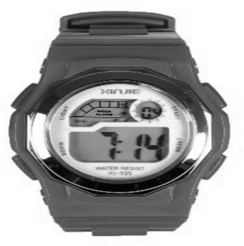
12.如图所示是一款小学生的防水儿童手表，现将其沉入水盆中检测防水性能，这种试验方法属于 （ ）
Ａ．黑箱试验法
Ｂ．优选试验法
Ｃ．虚拟试验法
Ｄ．模拟试验法

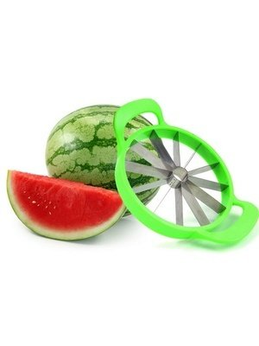
13.如图所示是一款瓜果切片器，可一次把瓜果分切为12块。设计该产品时，下列因素中从“物” 的角度考虑的是（ ）
Ａ．刀片的厚度
Ｂ．瓜果的大小
Ｃ．手的握持方式
Ｄ．分切时的用力大小

14.三视图均相同的物体形状为（ ）
A.橄榄球 B. 圆锥 C. 三棱锥体 D. 球
15.如图所示的尺寸标注中，错误的是（ ）
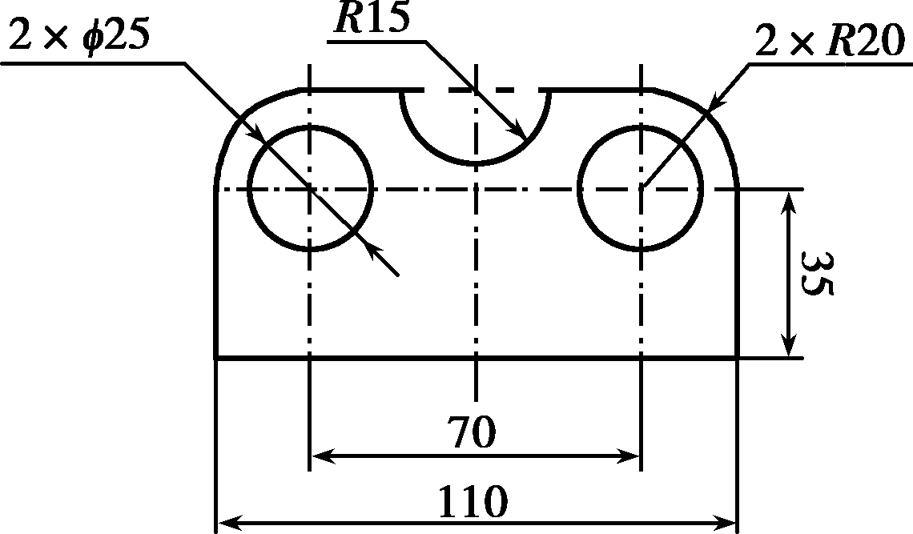
Ａ．35的标注 Ｂ．2×ϕ25 的标注
Ｃ．Ｒ15的标注 Ｄ．70的标注
16.若要加工墙上书架，选择了下列可能用到的工具，其中不合理的是 （ ）
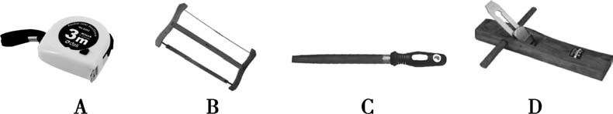

17.如图所示的吊床，人躺上去以后，吊绳和弧形支架的受力形式分别为 （ ）
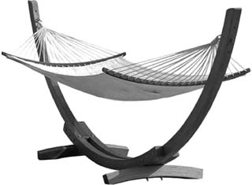
Ａ．受拉、受压
Ｂ．受拉、受弯曲
Ｃ．受弯曲、受拉
Ｄ．受压、受拉

18.在矩形铁块上加工如图所示的台阶与通孔，以下工艺流程中合理的是（ ）
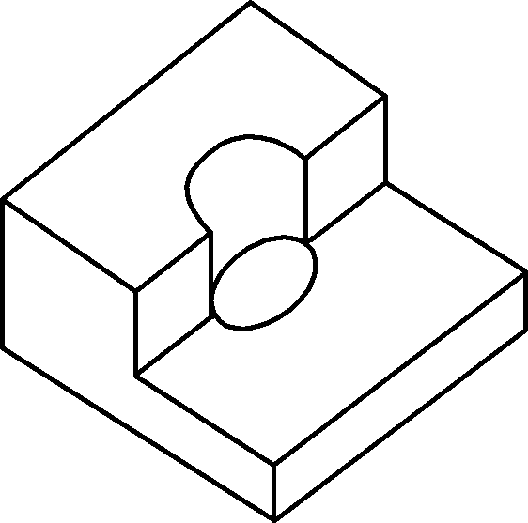
Ａ．划线→锯割→锉削→钻孔
Ｂ． 钻孔→划线→锯割→锉削
Ｃ．划线→锯割→钻孔→锉削
Ｄ．划线→钻孔→锯割→锉削

19.下列关于系统的说法中不正确的是( ）
Ａ．系统分析要遵循三个主要原则
Ｂ．系统始终处在运动变化和发展之中
Ｃ．影响系统优化的因素不可以人为调节
Ｄ．系统包含两个或两个以上的要素（或部分)

20.根据消防要求，仓库、图书馆等场所都要安装火灾自动报警系统。 当烟雾探测器检测到的烟雾浓度超过设定值时，电子开关被接通，报警器发出声光信号进行报警。 关于该报警控制系统，以下说法中正确的是（ ）
Ａ．输出量是有无声光信号
Ｂ．被控对象是仓库、图书馆等场所
Ｃ．控制器是电子开关
Ｄ．反馈装置是烟雾探测器

第Ⅱ卷（非选择题，共40分）

二、填空题（本题共5空，每空2分，共10分）
21.通用技术课程包括必修课程， 和选修。
22.狭义的知识产权包括著作权、 和商标权。
23.结构抵抗荷载的能力用 来表示。
24.产品说明书也称 ，是一种指导用户正确、安全使用产品的文书。
25.根据设计要求，可先后制作草模、概念模型、 、功能模型和展示模型等多种模型。
三、简答题（每题5分，共10分）
26.请根据立体图，补全其三视图中所缺的线条。

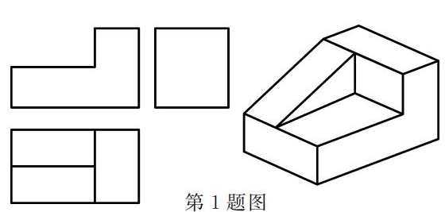

27.简述结构的稳定性概念，并分析为什么三脚架在摄影中被广泛应用？

四、实践设计题（10分）
28.教室图书角有许多同学们带来供大家分享阅读的 各类书籍，包含多种多样、大小不一的各学科图书，丰富大家课余生活。但由于教室空间有限，又没有统一放置的多功能书架，放置凌乱，不易寻找，不易清扫，给学生生活带来很多不便。根据设计的创新性、实用性、经济性、美观性等原则，设计一个多功能书架。至少具有以下功能：①能分类存放不同书籍且取放方便；②占地面积不宜过大。请按要求回答以下问题：
(1)用草图表达你的设计思想，写出必要的文字说明。(6分)
(2)根据设计的一般原则至少从四个方面对你所设计的产品进行评价(4分)

五、综合分析题（10分）
29.如图是供水水箱的水位控制系统示意图，请分析并回答下列问题：
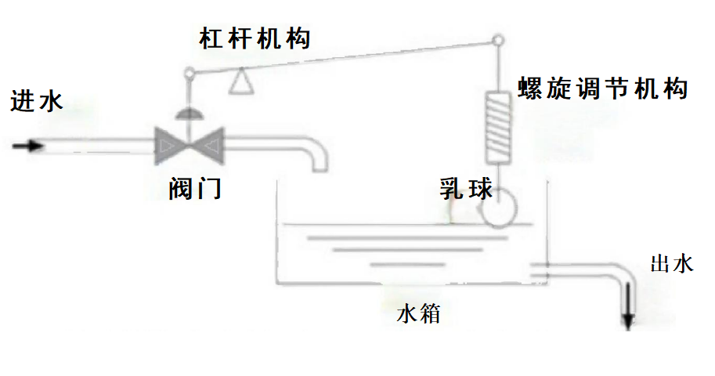
(1)该控制系统采用控制方式 (选填“自动”或“手动”),是 控制系统(选填“开 环”或“闭环”);(4分)
(2)画出该控制系统的方框图；(6分)

杠杆机构

螺旋调节 机构
阀门
浮球

水箱
杠杆机构

螺旋调节 机构
阀门
浮球

水箱

